苏科版九年级上册《第13章 电路初探》2022年单元测试卷

一 、单选题（本大题共10小题，共30分）
1.（3分）4.教室内有四盏$220V$的日光灯，两个开关，每个开关控制两盏灯。图中能正确反映教室这四盏灯连接情况的是（ ）
A. 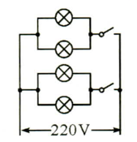 B. 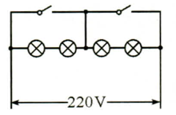
C. 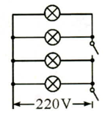 D. 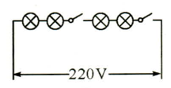
2.（3分）某品牌滚筒洗衣机的电路图如图所示，筒门处有开关$S_{1}$，筒门关闭时$S_{1}$闭合，筒门打开时$S_{1}$断开，筒门开关$S_{1}$和控制开关$S_{2}$必须同时闭合时，洗衣机才能工作。下列符合要求的电路模型是$()$
A、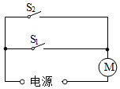
B、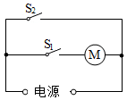
C、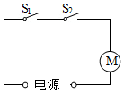
D、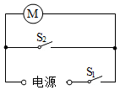
A. B.
C. D.
3.（3分）7.如图所示，电源电压$3V$且保持不变。当开关$S$闭合时，只有一只灯泡在发光，且电压表的示数约为$3V$，由此可以判断（ ）
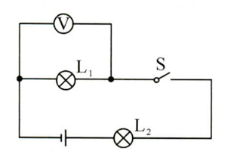
A. 灯$L_{1}$被短路 B. 灯$L_{1}$断路 C. 灯$L_{2}$断路 D. 灯$L_{2}$被短路
4.（3分）国家关于电动自行车的技术标准规定：电动自行车刹车时，电动机必须断电。所以，电动自行车左右两刹车手柄中各安装有一只开关$S_{1}$和$S_{2}$，$S$是用钥匙控制的电源开关。在行驶中用任一只手柄刹车时，开关$S_{1}$或$S_{2}$断开，电动机立即断电。下列电路中符合这一要求的是$()$
A、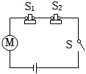
B、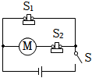
C、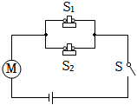
D、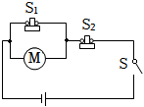
A. B.
C. D.
5.（3分）小新在做电路实验时，发生了如图所示的现象：该亮的不亮，不该亮的却亮了。你认为他不可能在A、B间接入的器材是（ ）.
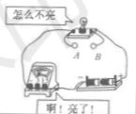
A. 电流表 B. 电压表 C. 闭合的开关 D. 导线
6.（3分）小欣使用了一种可以自动加湿的电风扇。空气湿度下降到一定程度时，湿度开关$S_{1}$自动闭合，加湿系统自动运行；断开总开关$S_{2}$，风扇和加湿系统同时不工作。下列图中电路符合的是$()$
A. 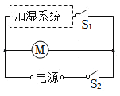 B. 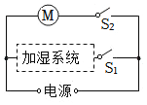
C. 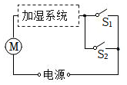 D. 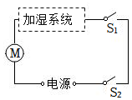
7.（3分）2.在如图所示的电路中，闭合开关S后，两灯都不亮，电压表有示数，电流表无示数，则该电路故障可能是（ ）.
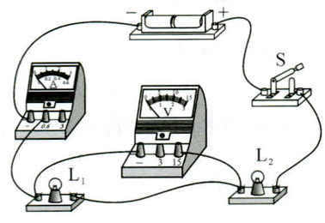
A. 灯泡$L_{1}$开路 B. 灯泡$L_{2}$开路 C. 灯泡$L_{1}$短路 D. 电流表短路
8.（3分）喜欢观察的小明发现，教室的投影仪内有一个降温风扇和一个投影灯泡，当闭合投影仪的电源开关$S_{1}$时，只有风扇工作，再闭合$S_{2}$时，灯泡和风扇同时工作。当只闭合$S_{2}$时，风扇和灯泡都不工作，以下电路设计符合要求的是$()$
A. 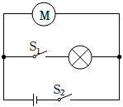 B. 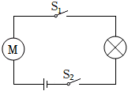
C. 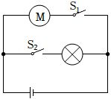 D. 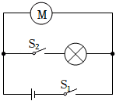
9.（3分）如图是电源电压不变，两只电表均完好，开关$S$闭合后，发现只有一只电表的指针发生偏转，若电路中只有一个灯泡出现了故障，则可能是$( )$
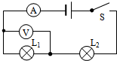
A. 电压表指针发生偏转，灯泡$L_{1}$断路 B. 电压表指针发生偏转，灯泡$L_{1}$短路
C. 电流表指针发生偏转，灯泡$L_{2}$短路 D. 电流表指针发生偏转，灯泡$L_{2}$断路
10.（3分）如右图所示，在武汉举行的第七届世界军人运动会击剑比赛中，中国女子重剑选手孙一文在最后决定胜负的一剑中击中对手，为中国队夺得击剑项目的第一枚金牌。击剑比赛中，当甲方的剑击中乙方的导电服时，相当于闭合开关$S_{甲}$，乙方的指示灯$L_{乙}$就会亮；当乙方的剑击中甲方时，相当于闭合开关$S_{乙}$，甲方的指示灯$L_{甲}$就会亮。下图中符合这种原理的电路是( )
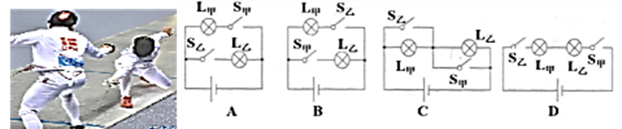
A. A B. B C. C D. D
二 、填空题（本大题共4小题，共16分）
11.（4分）______ 的定向移动形成电流，自由电子定向移动的方向与电流的方向 ______ 。在电池的外部，电流从电池的 ______ 极流出，流入电池 ______ 极。
12.（4分）在如图所示的电路中，电源电压为$U_{0}$，电阻$R_{1}$、$R_{2}$的阻值相等均为$R_{0}$。已知电路中已有一处故障，且只发生在电阻$R_{1}$、$R_{2}$上。开关$S$从断开到闭合，观察到电压表$V$的指针所在位置不变。请写出开关$S$闭合后，电流表$A$的示数及相应的故障情况。
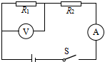
13.（4分）在如图所示的电路中，电源电压保持不变。闭合开关$S$，电路正常工作一段时间后，发现电表的示数发生了变化，已知电路中只有一处故障，且发生在电阻$R_{1}$或$R_{2}$。若两个电表的示数都变大，发生的故障是 ______；若一个电表示数变大，另一个电表示数为$0$，则发生故障的电阻是 ______。
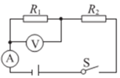
14.（4分）6.（2021十堰）如图所示，电源电压保持不变，闭合开关$S$后，两灯均发光（设灯丝电阻不变），电压表示数为$U$，过一段时间后，突然两灯均熄灭，且有一个电表的示数变大，已知两灯中仅有一个出现了故障。请你判断故障情况是 _____；若此时电压表是示数为$4U$，则小灯泡 $L_{1}$ $L_{2}$的电阻之比为_____；排除故障后，将小灯泡 $L_{1}$ $L_{2}$ 的位置互换，则示数一定不发生变化的是_____表（选填“电流”“电压”或“电流和电压”）。
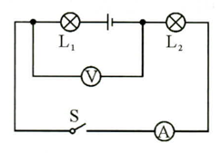
三 、实验题（本大题共1小题，共6分）
15.（6分）如图所示，电源电压为$\text{6V}$且保持不变，当闭合开关$S$后灯$L$亮，过了一段时间灯$L$熄灭。
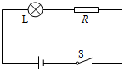
若电路中仅有一处故障，且发生在灯$L$上，你初步判断电路中的故障原因是 ______；给你一个电压表去检测，应该怎样操作呢？请你写出实验方案和判断结果的方法 ______。
四 、简答题（本大题共1小题，共6分）
16.（6分）国庆放假期间，小明一家去农庄休闲旅游。
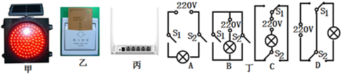
$(1)$细心地小明发现，进入农庄的路口安装了带有太阳能电池板的警示灯，如图甲所示。白天，太阳能电池板将______能转化成______并储存起来，提供给$\text{LED}$灯；
$(2)$进入宾馆房间，将房卡插入槽中，房间内的用电器才能使用，如图乙所示，房卡的作用相当于电路元件中的______。房间里提供有路由器，如图丙，路由器是一种支持有线和无线连接的网络设备，通过后排的接口可以同时连接多台电脑独立工作，各接口之间是______$($选填“串联”、“并联”$)$的。
$(3)$小明还发现房门口装有开关$S_{1}$，床头装有开关$S_{2}$，这两个开关都能单独控制房间的吊灯，图丁中的电路图能符合这一要求的是______。
$(4)$小明看到房间内使用的是燃气热水器，想测试一下该热水器的效率。他先设置热水器输出热水的温度为$\text{40℃}$，热水出水流量是$\text{5kg/min}$，已知当时自来水的温度是$\text{20℃}$，天然气的热值为$3.2×10^{7}\text{J/}m^{3}$，接通热水器的工作开关$6\text{min}$后停止工作，此时观察天然气表共用了$0.15m^{3}$的天然气，则该热水器的实际效率是多少？
五 、计算题（本大题共1小题，共12分）
17.（12分）小翔在做“用电流表测电流”的实验中，所用电路如图甲所示，按电路图正确连接电路并接通开关$S$后，电流表$A_{1}$、$A_{2}$的示数如图乙，那么通过$R_{1}$和$R_{2}$的电流分别是 ______ $A$和 ______ A.
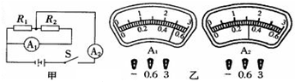

答案和解析
1.【答案】A;
【解析】略
2.【答案】null;
【解析】解：$A.$由电路图可知，两开关并联，闭合其中任意一个开关时，洗衣机都工作，故$A$不符合题意；
B.由电路图可知，开关$S_{2}$闭合时，会造成电源短路，洗衣机不工作，故$B$不符合题意；
C.由电路图可知，两开关串联共同控制洗衣机，两开关同时闭合时洗衣机工作，否则不工作，故$C$符合题意；
D.当两开关都闭合时，会造成电源短路，洗衣机不工作，故$D$不符合题意。
故选：$C$。
根据“开关$S_{1}$和控制开关$S_{2}$必须同时闭合时，洗衣机才能工作”可知，两开关串联共同控制洗衣机。
此题主要考查了串、并联电路的设计，根据题意得出两开关的连接方式是关键。
3.【答案】D;
【解析】略
4.【答案】null;
【解析】解：由题知，任一只手柄刹车时，该手柄上的开关立即断开，电动机停止工作，说明两开关相互影响、不能独立工作，所以两开关、电动机应串联接在电路中，故$A$正确。
故选：$A$。
任一只手柄刹车时，该手柄上的开关立即断开、电动机停止工作说明两开关相互影响、不能独立工作即为串联。
本题要牢牢把握住关键点“任一只手柄刹车时，开关立即断开、电动机停止工作”，从而判断出两个开关的连接方式是串联。
5.【答案】B;
【解析】略
6.【答案】A;
【解析】解：由题意可知，湿度开关$S_{1}$闭合时加湿系统运行，断开总开关$S_{2}$，风扇和加湿系统同时不工作，
因并联电路中各支路独立工作、互不影响，
所以，加湿系统和风扇的连接方式是并联，故$CD$错误；
又因并联电路中干路上的开关控制整个电路，支路上的开关只控制本支路，
所以，湿度开关$S_{1}$位于加湿系统所在支路，总开关$S_{2}$位于干路，故$A$正确、$B$错误。
故选：$A$。
由题意可知，湿度开关$S_{1}$闭合时加湿系统运行，断开总开关$S_{2}$，风扇和加湿系统同时不工作，说明加湿系统和风扇可以独立工作、互不影响即为并联，且湿度开关$S_{1}$控制加湿系统，总开关$S_{2}$位于干路，据此进行解答。
此题主要考查了串并联电路的设计，根据题意得出各电路元件的连接方式和位置是关键。
7.【答案】A;
【解析】略
8.【答案】D;
【解析】解：
由题意知，电动机可以独立工作；闭合开关$S_{1}$，只有风扇工作，再闭合开关$S_{2}$，灯泡和风扇同时工作，说明开关$S_{1}$在干路上，开关$S_{2}$只控制灯泡，则$S_{2}$和灯泡应串联在同一支路上，且电动机和灯泡应并联，题目中符合要求的只有$D$。
故选：$D$。
由题意可知，电动机可以独立工作，且带动风扇的电动机先工作后灯泡才能发光，说明开关$S_{1}$在干路时，可控制所有用电器；再闭合开关$S_{2}$，灯泡才能发光，说明$S_{2}$和灯泡在同一支路上，且电动机和灯泡应并联；据此进行解答。
此题主要考查了电路的设计，解答该题的关键是判断电路的连接方式和明确开关的作用。
9.【答案】A;
【解析】解：根据电路图可知，两灯泡串联，电流表测量电路中的电流，电压表测量$L_{1}$两端电压；
压表指针发生偏转，说明电流表示数为零，因此电路故障为断路，电压表有示数，说明电压表与电源两极相连，因此电路故障为灯泡$L_{1}$断路。
故选：$A$。
首先判断电路的结构，并确定电压表和电流表测量的对象；然后根据断路或短路以及仪表指针偏转情况进行判断。
此题主要考查电流表，电压表在电路故障中的作用判断，要结合电路图和两表特点进行分析。
10.【答案】B;
【解析】
11.【答案】电荷; 相反; 正; 负;
【解析】解：电荷的定向移动形成电流。
金属导体中自由电子定向移动方向和电流方向相反。
在电池的外部，电流从电池正极流出，流入电池的负极。
故答案为：电荷；相反；正；负。
$(1)$电荷的定向移动形成电流。
$(2)$金属导体中自由电子定向移动方向和电流方向相反。
$(3)$电源外部电流从电源的正极出发流向电源的负极。
此题主要考查了电流的形成、金属导体中自由电子定向移动方向和电流方向的关系、电源外部电流的流向等。
12.【答案】答：开关S断开，电压表V一定示数为0，开关S闭合后，电压表V示数不变还为0，则为电压表与电源相连的导线或电阻出现断路，因此应为R₂断路，则开关S闭合后，整个电路中没有电流，电流表示数为零；
开关S闭合后，电压表V示数不变还为0，但电流表示数增大，则为R₁短路。;
【解析】
由图知，两只定值电阻串联，电流表测量电路电流，电压表$V$测量电阻$R_{1}$两端电压；若只有一个电阻出现了故障，电路故障为短路或断路；
如果是断路，则整个电路中没有电流，电流表示数为零；若电压表示数变大，电压表与电源相连，确定出故障；
如果短路，则电流表示数会变大，根据电路的连接方式和电压表示数的变化确定故障。
此题主要考查了利用电压表分析串联电路的故障，题目有一定难度。
13.【答案】R₂短路 R₁;
【解析】解：由图可知，闭合开关，该电路为串联电路，电流表测量电路中的电流，电压表测量$R_{1}$两端的电压；
由题知，电路中只有一处故障，且发生在电阻$R_{1}$或$R_{2}$；
$(1)$若两个电表的示数都变大，则电路为通路；电源电压不变，电流表示数变大，说明电路中电阻减小，所以故障为一个电阻短路；同时电压表示数增大，不可能是电阻$R_{1}$短路$($若$R_{1}$短路，电压表相当于与导线并联，其示数为零$)$，所以是电阻$R_{2}$短路；
$(2)$若一个电表示数变大，另一个电表示数为$0$，有两种可能：
①如果电流表示数变大，电压表示数减小为零，此时只能是电阻$R_{1}$短路；
②如果电流表示数为零，电压表示数增大，说明电路中有断路故障，且电压表能与电源连通，则是电阻$R_{1}$断路，此时电压表串联在电路中测量电源电压；
由此可知发生故障的电阻一定是$R_{1}$。
故答案为：$R_{2}$短路；$R_{1}$。
电路故障有两种情况：短路或断路。电流表示数变大，说明电路中电阻减小，所以是某一电阻短路；电流表示数减小为零，说明电路中有断路故障，结合电压表的示数变化进一步分析电路故障。
此题主要考查了电路故障的判定，总体难度不大。
14.【答案】$L_{2}$ 断路;$3：1$;电流;
【解析】略
15.【答案】灯泡L断路或灯泡L被短路 将电压表并联在小灯泡L两端，观察电压表有无示数；判断方法：若电压表有示数，则灯泡L断路；若电压表无示数，则灯泡L短路;
【解析】解：如图所示，当闭合开关$S$后灯$L$亮，过了一段时间灯$L$熄灭，电路中仅有一处故障，且发生在灯$L$上，所以灯泡不亮的原因可能是灯泡出现了短路或断路的情况；
实验方案：将电压表并联在小灯泡$L$两端，观察电压表有无示数；
判断方法：若电压表有示数，说明电压表两端能与电源正负极相连，则灯泡$L$断路；若电压表无示数，则说明与电压表并联部分没有电阻，即灯泡$L$短路；
故答案为：灯泡$L$断路或灯泡$L$被短路；将电压表并联在小灯泡$L$两端，观察电压表有无示数；判断方法：若电压表有示数，则灯泡$L$断路；若电压表无示数，即灯泡$L$短路。
灯泡不亮的原因可能是出现了短路或断路的情况，将电压表与灯泡并联，若电压表有示数则灯泡断路，若电压表无示数则灯泡短路；
此题主要考查对电路故障分析的能力，属于中档难度题。
16.【答案】太阳 电能 开关 并联 C;
【解析】解：$(1)$白天，太阳能电池板将太阳能转化成电能，并储存起来；
$(2)$房卡可以控制用电器的工作，不插入插槽中，所有房间内的用电器都不工作，所以房卡相当家庭电路的开关；路由器是一种支持有线和无线连接的网络设备，多台电脑可以独立上网，所以路由器各接口之间是并联的；
$(3)A$、两开关串联，只有当两开关同时闭合时吊灯才发光，不符合题意；
$B$、两开关并联，每一个开关都可以单独控制吊灯，但两者不能相互控制，不符合题意；
$C$、$S_{1}$和$S_{2}$为单刀双掷开关，$S_{1}$向右掷时灯泡不发光，$S_{1}$向左掷时灯泡发光；$S_{2}$向右掷时灯泡发光，$S_{2}$向左掷时灯泡不发光，任意一个开关都可以开灯、关灯，符合题意；
$D$、当两开关都向左时，会出现电源短路，不符合安全用电的原则，不符合题意；
故选$C$。
$(4)$水吸收的热量为：
$Q_{吸}=\text{cm}(t−t_{0})=\text{4200J/}(\text{kg}⋅℃)×\text{5kg/min}×6\text{min}×(\text{40℃}−\text{20℃})=2.52×10^{6}J$；
天然气燃烧放出的热量：
$Q_{放}=\text{Vq}=0.15m^{3}×3.2×10^{7}\text{J/}m^{3}=4.8×10^{6}J$；
则该热水器的实际效率：
$\text{W}=\frac{Q_{\text{吸}}}{Q_{\text{放}}}×\text{100％}=\frac{2.52×10^{6}J}{4.8×10^{6}J}×\text{100％}=52.\text{5％}$。
故答案为：$(1)$太阳；电能；
$(2)$开关；并联；
$(3)C$；
$(4)$则该热水器的实际效率为$52.\text{5％}$。
$(1)$太阳能电池板将太阳能转化为电能；
$(2)$开关的作用是控制电路的通断，串联电路中开关控制所有用电器，并联电路中干路的开关控制所有用电器，支路的开关控制本支路用电器；串联电路各用电器工作情况互相影响，并联电路各用电器工作情况互不影响。
$(3)$任意一个开关均可以开灯、关灯，说明任何一个开关闭合时，灯泡都亮，任何一个开关断开时灯泡都灭。据此分析判断。
$(4)$先求出水吸收的热量和燃气放出的热量，再利用效率公式求出效率。
此题为一道综合题，考查了学生对于能量的转化、电路的分析、物质吸热、燃料放热以及效率的理解和掌握，熟悉各知识点是解题关键。
17.【答案】1.1；0.5;
【解析】解：从图看出$A_{2}$与电源串联，在干路中，测干路中的电流；
$A_{1}$与$R_{2}$串联，在支路中，测$R_{2}$中的电流，故两灯为并联关系．
干路中的电流应比支路中的电流大，故A$_{2}$的量程为$0−\text{3A}$，$A_{1}$的量程为$0−0.\text{6A}$，所以$A_{1}$的读数为$0.\text{5A}$，$A_{2}$的读数为$1.\text{6A}$，$R_{2}$中的电流为$0.\text{5A}$，$R_{1}$中的电流$=1.\text{6A}−0.\text{5A}=1.\text{1A}$．
故本题答案为：$1.1$；$0.5$．
判断出两个电阻的连接方式，再根据并联电路的电流特点：干路中的电流等于各支路电流之和计算．
解答该题的关键是由并联电路的电流特点确定出两个电流表的量程．

